金华一中2010-2011学年第一学期期中考试
高三政治（文科）
一、选择题（共30题，每题1.5分，共计45分。在每题给出的四个选项中，只有一个选项是最符合题意的。）
1.一批定价1万美元的货物，选择在图表中显示的某一天用人民币购买，最合算的时候比最
不合算的时候要少支出 （ ）
银行间外汇市场交易货币对人民币汇率的中间价
日期 | 2010-05-10 | 2010-06-30 | 2010-07-26 | 2010-08-22
1美元兑人民币 | 6.7993 | 6.7977 | 6.7878 | 6.7884
A．16元 B．99元 C．109元 D．115元
2.为克服当前金融危机的影响，许多国家实行宽松的货币政策，增加货币发行量，向金融机构注资，引发了人们对通货膨胀的担忧。是否发生了通货膨胀，必须看是否出现（ ）
①流通中实际需要的货币量超过纸币的发行量
②商品价格总额超过价值总额，货币持续贬值
③国家发行的货币数量超过上一年发行的数量
④物价总水平不断上涨使居民购买力普遍下降
A.① B.②④ C.①②③ D.②③④
3．2009年1单位A国货币/1单位B国货币为1:5.5。2010年，A国的通货膨胀率为10%，假设其他条件不变，从购买力角度来看，则两国间的汇率为 ( )
A.1:4.95 B.1:5 C.1:5.6 D.1:6.05
4．从2009年1月20日至12月31日，国家对1.6升及以下小排量汽车车辆购置税实行减
半优惠。从对消费的影响角度来看，实施这一措施的积极意义首先主要在于（ ）
A．提升居民的消费水平 B．扩大商品销售市场,刺激经济增长
C．引导居民绿色消费 D．增加财政收入
5．2010年7月2日到10月25日，国际油价持续下跌后连续强劲反弹。从经济生活角度分析，影响世界石油价格上涨的因素有（ ）
①由个别劳动时间决定的石油价值量 ②世界市场石油的供应量
③世界石油市场的需求量 ④世界石油市场受国际政治关系的影响
A．①②③ B．①③④ C．②③ D．①②③④
6．近来，在家装市场中，“轻装修，重装饰”已经不再是一句单纯的口号。因为美居生活已经成为消费热点，人们的审美追求日益倾向个性化，家居饰品因此成为一种新兴的行业。上述材料说明：( )
①生产决定消费的方式 ②消费是生产的目的和动力 ③一个新的消费热点的出现往往能够带动一个产业的出现 ④生产决定消费的质量和水平
A．①② B．②③ C．③④ D．①③
温家宝总理说：有责乃远，应对金融危机，企业要承担社会责任，企业家身上要流淌着道德的血液。回答18—21题。
7．以下属于企业的社会责任的是( )
①规范生产经营，为社会提供质量合格的商品和服务②依法纳税，积极参加社会公益事业
③遵守国家相关法律法规，制定产品质量标准
④尊重劳动者消费者合法权益，为构建和谐社会履行应尽的义务
A．①②③ B．①②④ C．①③④ D．②③④
8．《事业单位公开招聘人员暂行规定》指出，事业单位招聘人员应当面向社会，在招聘中不得设置歧视性条件。这是因为劳动者享有( )
A．平等就业和选择职业的权 B．自主选择权
C．取得劳动报酬的权利 D．接受职业技能培训的权利
9．在深化国有企业改革方面，要求加快推进中央企业股份制改革，具备条件的实现整体上市或主营业务整体上市；扩大中央企业建立规范董事会试点的户数和范围，建立健全董事会运作的各项规章制度。这一要求：( )
①能够优化国有经济的布局和结构 ②能够增强国有经济活力、控制力、影响力
③可以提高国有企业的运作效率和管理的科学性 ④能确保国有企业获得较高的经济效益
A．①②③ B．②③④ C．①③④ D．①②④
10．某地采用工资集体协商制度，即由职工代表与企业代表依法就工资分配形式、支付办法和工资标准等进行平等协商，在此基础上签订工资协议。该制度（ ）
①提高了劳动者的竞争意识 ②实现了劳动者权利和义务的统一
③保护了劳动者获得合法报酬的权利 ④体现了劳动关系双方当事人的意志
A.①③ B.②③ C.②④ D.③④[来源:学科网]
11．随着非公有资本进入文化产业，我国逐步形成以国有文化资本为主，国有文化资本与非公有资本共同发展的文化产业格局，实现了文化产业的繁荣。这说明( )
A．公有资本必须在包括文化在内的各个领域占支配地位
B．我国社会主义初级阶段的基本经济制度有利于生产力的发展
C．非公有资本更能适应文化产业的发展要求
D．国有资本必须控制国民经济的命脉
12．据统计，占据我国高档轿车市场的几乎都是国有企业与跨国公司合资生产的国际品牌，国内自主品牌轿车主要集中在中低档市场。对此认识正确的是 （ ）
①我国汽车工业的自主创新能力不强 ②我国自主品牌汽车的技术和质量有待于进一步提高 ③我国消费者普遍喜欢国外品牌的产品 ④跨国公司控制着我国汽车产业的发展
A．①② B．③④ C．①②③ D．②③④
13．今天，在世界许多国家和地区都可以见到标有“MADE IN CHINA”的产品。但由于技术创新能力不足，工人的技术水平较低等，我国出口的产品或者是价格很低，或者为国外贴牌生产。这一现象对我们的启示是 （ ）
①提高劳动者素质对于国家经济发展具有重要意义 ②劳动者素质已经成为制约我国经济发展的关键因素 ③增强自主创新能力对于国家经济发展具有重要意义 ④我国实行“走出去”战略可以提高企业的国际竞争力
A．①② B．③④ C．①③ D．②④
14．浙江省，国有经济总量不大，但它仍借调整之机，迅速从一般竞争性行业退出，而在基础产业和基础设施上把国有企业办成多元投资主体的股份公司，从内涵和外延上发展自己。对此，认识正确的是 （ ）
A．国有经济是否在国民经济中占主导地位，不影响社会主义经济制度的性质
B．国有经济在国民经济中的主导作用不要求其在各个领域和行业都占支配地位
C．国有经济只要从一般竞争性行业退出，就能发挥其主导作用
D．国有经济只有从一般竞争性行业退出，其他所有制经济才能发展
15．2010年9月19日，国家食品药品监管局下发《关于加强2010年中秋国庆期间餐饮服务食品安全和药品安全监管工作的通知》，要求各地卫生、防预等部门加强中秋国庆期间餐饮服务食品安全监管工作，对食品的生产、流通、餐饮环节进行全面检查。这表明
①良好的市场秩序离不开国家的宏观调控 ②法律手段是国家调节经济的重要手段[来源:学科网][来源:学。科。网]
③市场调节具有自发性 ④社会主义市场经济与资本主义市场经济不同
A.①② B.①③ C.②③ D.③④
16．下列对图的分析，正确的是
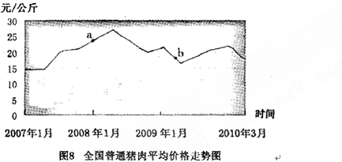
A．在a点时，猪肉替代品的需求量减少
B．在b点时，猪肉供过于求，处于买方市场
C．在a点到b点期间，资源大量流人养猪行业
D．在a点到b点期间，养猪业的劳动生产率下降
17．随着网络的出现，前所未有的网络企业、电子商务、网上销售、网络教育、电子货币、网上资讯等核爆炸式地在互联网上展现，形成一种基于国际互联网的壮观经济现象，网购的发展带动了物流业的发展，特别是快递公司的生意越来越好。网购与快递的关系是
A．互补品 B．替代品 C．上下游产业 D．网购决定快递
18．2010年“两会”期间，代表委员们使用了一种“石头纸”，其原料是最常见的方解石，
经碾压、磨碎、拉伸等工序制成，生产中不用木头、不加水、不用强碱强酸。预计“石头纸”
将被广泛使用，实现书写阅读也“低碳”。这表明
①生产决定消费的方式 ②生产创造更强的购买力
③生产决定消费的对象 ④生产为消费创造动力
A．①②③ B．①②④ C．②③④ D．①③④
19．2010年1月13日国务院决定加快推进电信网、广播电视网和互联网三网融合，到2015年全面实现三网融合发展。推进三网融合
①就要打破行业和部门垄断，发挥政府在资源配置中的基础性作用
②是市场经济开放性的要求
③发挥了新兴经济对国民经济的拉动作用，但增加了消费者的负担
④有利于优化资源配置，节约成本
A．①② B．③④ C．①③ D．②④
20．近日，杭州市委市政府在探索城乡区域经济社会发展一体化新格局中，为解决“四农一村”问题，积极探索土地承包经营权流转新机制，建立起“股份+合作”的土地流转路子和“底金+分红+劳务收入”的土地流转分配方式，实行土地股份合作，这有利于
①实现规模化、集约化经营，发展现代农业 ②优化土地资源配置，提高农业的综合效益
③实现农民收入来源多元化，增加农民收入 ④充分保障农民的土地所有权和经营权收益
A．①②③ B．②③④ C．①②④ D．①③④
21．目前，活跃在城乡的小型企业、微型企业、城乡个体工商户、创业者和农户为主的“草根经济”群体，是我国社会经济中最具活力的部分。“草根经济”的存在与发展
①有利于方便人民生活，扩大就业 ②可以消除收入差距，实现社会公平
③对城乡共同发展起到了推动作用 ④有利于巩固公有制经济的主体地位
A．①③ B．①② C．③④ D．②④
22．9月21日，杭州土地市场又创新高，其中，采荷地块最终以23902元/平米的楼面价、近26亿元的总价使杭州房价一夜之间又回到了调控前水平。要实现居者有其屋，政府采取可能有效抑制房价增长过快的经济手段有
①实施积极的财政政策→扩大财政支出→增加保障性住房→抑制房价增长过快
②提高存贷款利率→流通领域货币量增加→投机性购房减少→抑制房价增长过快
③查处囤地炒地→增加住房用地有效供给→扩大住房供应量→抑制房价增长过快
④调整房产税收政策→增加房产保有和交易成本→投机性购房减少→抑制房价增长过快
A．③④ B．②④ C．①③ D．①④
23．下面的讽刺漫画《申报“吉尼斯”：世界最大牙签》蕴涵的哲学启示是 ( )[来源:Zxxk.Com]
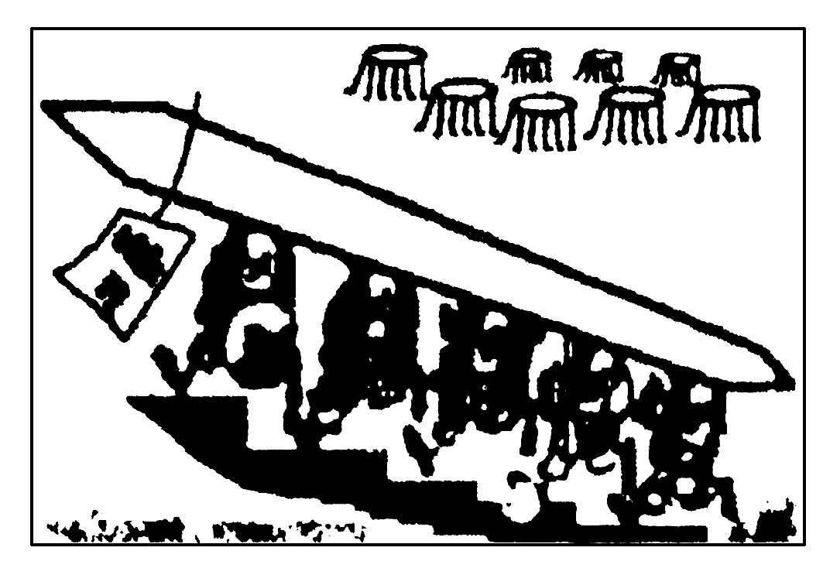
申报“吉尼斯”：世界最大牙签
A．事物是发展的 B．要充分发挥人的主观能动性
C．要一切从实际出发 D．量变引起质变
24． 2010年是塑料诞生一百零三周年。随着科学技术的发展，人类已经制造出诸如醋酸纤维、聚苯乙烯、合成橡胶等自然界原本不存在的化合物，其数量已达百万 种。这一情况说明 ( )
A．人类产生之后，自然物的存在与发展依赖于人的意识
B．人们有意识地创造人工自然物会在一定程度上改变自然物的规律
C．自然界原本不存在的人造物可以脱离自然物而存在
D．人类通过实践可以改变自然物的具体形态使其打上人的烙印
25． 作为《我的兄弟叫顺溜》拍摄地的安徽省寿县借着古城墙气势雄伟、有完整的防御体系，历史上有“铁打寿州城” 之说打起了旅游牌。这体现寿县人民 （ ）
①正确地发挥了主观能动性 ②把资源优势转化为经济优势 ③履行经济职能，发展文化产业 ④做到了一切从实际出发
A．①②③④ B．①②④ C．②③ D．④
26．开展新型农村社会养老保险试点工作，各地要优先选择地方财政状况好、集体和个人收入状况较好，农民有一定积极性和缴费能力的县(市、区)进行试点。这是因为( )
A．坚持一切从实际出发，工作就能取得成功B．减轻国家的负担是开展这项工作的出发点
C．人在客观事物面前是微不足道的D．认识和把握客观实际是正确执行上级政策的前提
27．在中央扩内需、保增长的政策推动下，南水北调工程建设全面提速，正迎来新的建设高峰。截至2009年5月，南水北调东、中线一期工程已经完成投资304.8亿元，完成土石方30 119万立方米，完成混凝土浇筑766万立方米。南水北调工程的建设说明 ( )
A．人们能够根据自己的需要建立新的具体的联系
B．自然界的存在和发展不依赖于人的意识
C．事物的联系是无限多样的
D．人们可以根据事物的固有联系改变事物的状态，建立新的具体的联系
28． 2009年4月23日《人民日报》报道，河北钢铁集团通过联合重组抵御和化解金融危机带来的风险，先后组建成立国际贸易公司、矿业公司、销售总公司、采购总公司，实现了矿山资源、进出口、大宗原材料采购的统一，挖潜增效效果明显，经济效益不断提高。这一事实蕴涵的哲理是 ( )
A．整体统率着部分 B．整体功能大于各部分功能之和
C．社会的存在和发展是客观的D．优化各部分之间的结构，有利于整体功能的最大发挥
29．评价原则之间常存在矛盾。要提高产品的性能，就要增加成本，使产品的价格上升；要考虑经济性原则，就制约了产品性能的提升。此时最好的办法是分析产品的性价比，找到一个较好的平衡点。如图：A点就是一个较好的选择点。这启示我们，企业确定一个好的选择点所运用的哲学方法是 ( )
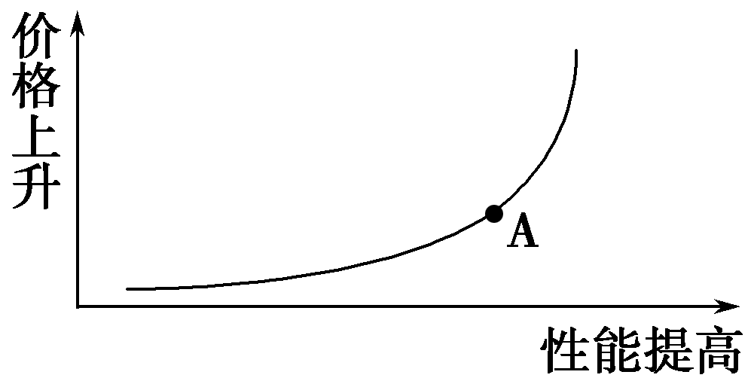
某产品性价比曲线
A．两点论 B．重点论 C．均衡论 D．一点论
30．老子曰：“信言不美，美言不信。善者不辨，辨者不善。知者不博，博者不知。”该材料表明 ( )
A．事物都是一分为二的 B．现象与本质并不是直接合二为一的
C．假象并不表现本质 D．并不是所有的现象都表现本质

二、非选择题（共3大题，55分）
31、材料一、听取“涨”声一片：今年的苹果收购价钱特别高，一斤一级红富士收购价能到达3块1毛钱。 “从来没见过这么高的价钱。” 年近六旬的老果农说去年同样大小和品质的苹果收购价只有2块左右一斤。苹果只是今年轮番涨价的农产品中的一例而已。 大蒜，绿豆，大白菜这些农产品从09年开始就连续涨价。当消费者在抱怨超市的蔬菜水果越来越贵时，许多媒体报道和市场分析把农产品涨价指向了游资炒作。但农业专家指出，游资炒作只是推动价格上涨的一部分，除了近年的气候变化和灾害导致水果主产地减产之外，农药，化肥，柴油和劳动力价格的上涨，甚至储存农产品的冷库公司的迅速发展，都成为各种农产品涨价背后的推手。流通成本增加也是支撑蔬菜价格高企的长期因素，中国蔬菜在流通环节的成本是世界平均水平的2至3倍。
材料二、中国农业科学院农业经济与发展研究所研究员李明辉博士指出，农产品涨价的根本原因是供需不平衡。“目前农产品尚未产业化，各个流通环节很容易被控制。因此，游资可以借机炒作地域性显著的小产品是今年部分农产品涨价的另一个重要原因。在掌握基本供需的情况下，游资找准不影响民生，国家监控弱的产品进行短期投资，从而以屯货的方式来影响供求，在后来的涨价中获利。”
分析上述材料，回答以下问题：
- 运用《经济生活》有关知识，结合材料一，分析目前农产品价格走高的原因及对我国农业生产和城乡低收入群众的生活带来的影响？（12分）
- 运用《经济生活》有关知识，结合材料一、二，如何应对“涨”声一片？（8分）
32.材料一：目前，我国人均GDP已突破4000美元，根据国际经验这既是机遇难得的“黄金发展期”，又是充满风险的“矛盾凸显期”。很多国家由此进入了更穷或者更富的分轨。
2010年10月28日，刚刚结束的中共中央十七届五中全会，定调“十二五”方略。提出加快转变经济发展方式；加快推进城镇化；强调“包容性增长”。重视国内消费，我国企业必须加快经济转型，提高盈利能力，全社会节能、减排、环保。
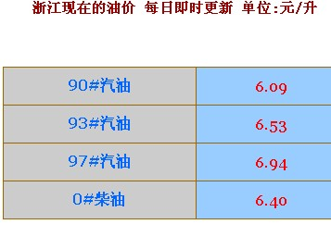
材料二：据悉，继消费税、燃油税之后，国家或将再通过税收杠杆来引导消费者购买小排量车。日前，有消息称国家有关部门已经初步拟定了车船税调整草案，酝酿调整的车船税将可能按照排量大小分成四个档次：1.0L和以下排量、1.0-1.6L、1.6-2.0L、2.0L及以上大排量车型。如1.0L年税额最低为360元，大排量豪华车所属的4.0L和以上区间，起征点可能超过3500元，最高可上调到万元。对节约能源、使用新能源的车船可以减征或者免征车船税，对高能耗、高污染的车船可以加收车船税。
材料三：在国际油价连续上涨的刺激下，发改委于10月25日宣布上调国内成品油供应价格。成品油价上调3%，年内或再上涨。

在“十二五”期间，我国会继续坚持“十一五”采取的节能减排措施，加大节能减排力度，并进一步加快产业结构调整，发展可再生能源。

（1）人均GDP突破4000美元是一个难得的“黄金发展期”，运用经济学知识，从消费反作用的角度来分析“黄金发展期”。（3分）

（2）材料二中，制定车船税调整草案对消费有什么影响？（3分）结合材料一和材料三分析，如何发展绿色经济，走可持续发展道路。（9分）

33、十二五规划是一个重大的历史转折，也是中国经济社会发展进程中的历史拐点。这次十二五规划，整体上强调了以和谐发展为主题，以转变经济发展方式为主线，努力实现居民收入增长和经济发展同步。这是一个结构性的变化，如果说我们过多注重“强国”，那么接下来我们可能更加注重“富民”，这是一个重大的转折。
十二五规划的意见中特别强调了收入分配不公，或者说收入分配的结构不合理，是我们内需战略一直不能起来的原因。过去这些年，在收入分配中，不管是第一次分配、第二次分配可能都存在问题。 第一次分配中，居民收入占国民收入的比重持续下降，由九十年代左右的50%多，下降到去年的39%，这在世界上算比较低的。这说明我们在第一次国民收入分配中蛋糕切的不合理。这块蛋糕的60%被国家和企业拿走了，留下了不足40%给老百姓。 第二次国民收入分配调节也不合理，教育、医疗、社保、就业这四大支出占国家财政支出的比重，是衡量第二次国民收入分配合理不合理的重要参数。我国去年已经下降到28.8%，而世界绝大多数四大支出占当年财政支出的百分比会达到50%。 两次收入分配的不合理，使多数老百姓没有很强的购买能力，加上城乡差距、贫富差距、行业差距、地区差距比较大，这样使得分配问题越来越突出，导致社会矛盾激化。
分析上述材料，回答以下问题：
- 运用《经济生活》有关知识，结合材料，分析注重“富民”的经济意义？（8分）
- 结合经济社会发展的现实，分析“富民”思想的提出所体现的哲学道理？（12分）

[来源:学科网ZXXK]

金华一中2010-2011学年第一学期期中考试
高三（文科）政治参考答案
一、选择题（共45分）
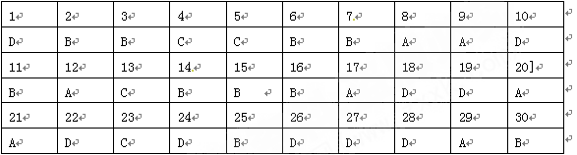
二、非选择题（共55分）
31. （1）①价值决定价格。各种成本的增加是决定因素：农药，化肥，柴油和劳动力，储存、流通成本；（2分）②供求影响价格。气候变化和灾害导致水果主产地减产（供少），游资炒作（求多——不合理的投资需求）（2分）③市场经济的自发性、-----（2分）。
另：一方面农产品价格上涨，有利于增加农民收入，保护农民生产积极性，促进农业生产发展。（3分）另一方面说，作为生活必需品，受价格变动影响比较小，价格的持续上涨，会增加城乡低收入群众的食品消费支出，加重他们的生活负担，不利于生活水平的提高。（3分）
（2）①重视农业生产，增加农业投入，降低生产成本，保护农民生产积极性，提高防灾减灾能力，保证农产品的供给量。（4分）②完善社会主义市场，加强宏观调控。减少流通环节成本，提高农产品产业化水平，引导游资投资方向，各个流通环节很容易被控制。因此，游资可以借机炒作地域性显著的小产品是今年部分农产品涨价的另一个重要原因。在掌握基本供需的情况下，游资找准不影响民生，加强国家对短期投资监控，打击屯货等扰乱市场秩序行为。（4分）
32.（1）消费对生产有反作用，是生产发展的动力。（1分）人均GDP4000美元，意味着社会（居民）消费水平达到更高水平，人们的消费结构升级，这必将带来产业结构的升级，促进经济转型，推动经济向更高水平发展。因此这是“黄金发展期”。（2分）
（2）对现行车船税税制进行改革，按照不同排量实施阶梯式征税，其目的就在于鼓励发展小排量汽车，引导消费者节能减排，绿色消费，调节经济。（3分）
①政府要加强对经济的宏观调控，重视对科技和环保的投入，坚持走新型工业化道路，发展循环经济，转变经济增长方式和优化产业结构，促进资源和能源的合理开发和有效利用。（3分）②企业要高度重视技术创新和管理创新，提高劳动者素质，发展绿色生产，较低资源和能源消耗，提高资源和能源的利用效率。（3分）③消费者要树立正确的消费观念，形成环境保护的消费方式，坚持科学消费和绿色消费，坚决克服奢侈浪费的生活方式。（3分）
33．（1）①社会主义生产目的的体现，也有利于实现社会主义市场经济的共同富裕这一根本目标；②有利于让人民共享发展成果，让人民生活得更加幸福、更有尊严，是科学发展观的核心以人为本的体现；③它有利于刺激消费、扩大内需，加快转变经济发展方式，促进经济发展；④有利于平衡不同群体利益关系，实现社会和谐；⑤公平是提高效率的保证。促进收入分配公平，有利于调动劳动者发展生产、提高效率的积极性。（提到4点即给8分）
（2）①唯物论的从实际出发、实事求是-----；（4分）


[来源:学|科|网Z|X|X|K]

附件1：律师事务所反盗版维权声明
